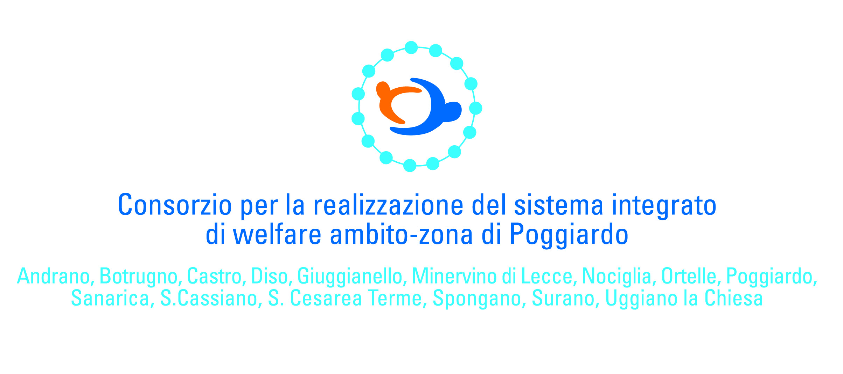



Comune S.Cesarea Terme

Comune Poggiardo

SCHEDA DI ISCRIZIONE

**DA INVIARE** **ENTRO IL** **28 OTTOBRE 2016 all’email: udppoggiardo@libero.it**

**l’a~~more~~ criminale…*PREVENIRE INSIEME***

**Giovedì 3 novembre 2016 - Teatro ILLIRIA Via Diaz s.n. -POGGIARDO**

**COGNOME ___________________________________________________________________________**

**NOME_________________________________________________________________________________**

**INDIRIZZO____________________________________________________________________________**

**TEL.___________________________________________________________________________________**

**EMAIL***(leggibile)_____________________***__________________________________________________**

**Professione: □** Assistente sociale □ Avvocato □ Psicologo □ Medico

□ altro (indicare) ____________________________________

**CHIEDO** di usufruire del servizio buffet, nella pausa pranzo, al costo di € 10,00 che verranno versati nella stessa giornata, al momento della registrazione. SI □ NO □

Luogo e data _______________

**Evento in fase di accreditamento CROAS Puglia e Ordine Avvocati Lecce.**